**GUI 시작하기**

1. **[탐색기] 🡪 [StarterGui] 🡪 [ScreenGui]**

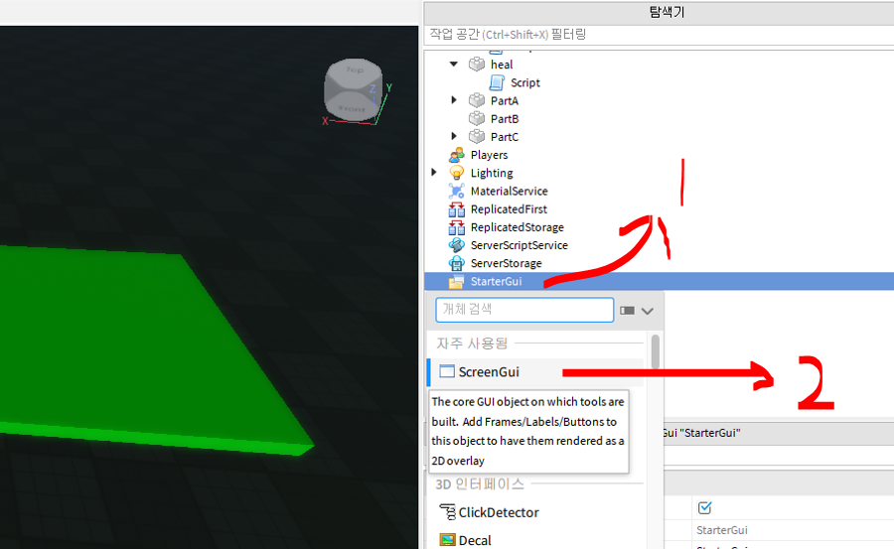

1. **[ScreenGui] 🡪 [Frame]**

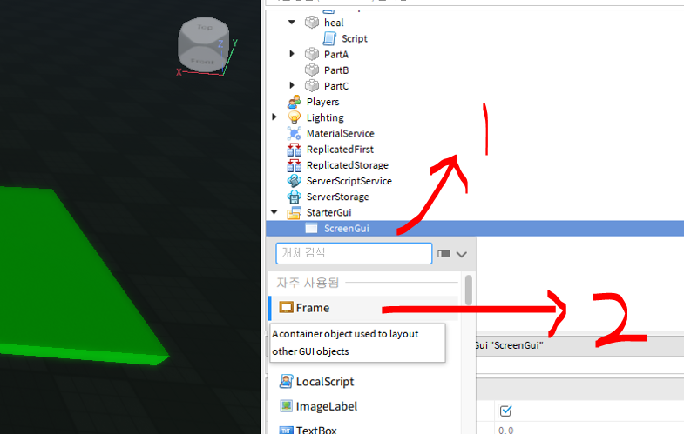

1. **Frame 생성됨**

